Día 139: Lunes 02 Noviembre.
Actividad 259.
Video 1. cantando los números https://www.youtube.com/watch?v=pSqnl2eSu9Y
Video 2. El número 4 | Canciones infantiles | LittleBabyBum https://youtu.be/9PpYB12PVkg
Actividad 260. Creando conciencia
https://www.youtube.com/watch?v=L-SAy2FA6bw&feature=youtu.be

Día 140: Martes 03 de Noviembre.
Actividad 261. A mover el cuerpo a través de un cuento - Para niños y niñas
https://youtu.be/CgzWF71fb44
Actividad 262. Aprende la vocal O-Canción de la vocal O
https://youtu.be/a3Ab_PSk3GM

Día 141: Miércoles 04 de Noviembre.
Actividad 263. cantando los números
https://www.youtube.com/watch?v=pSqnl2eSu9Y
Actividad 264. El Sistema Solar en 3D para niños - Vídeos educativos https://youtu.be/FsRAB3UCDU0
Día 143: Viernes 06 de Noviembre. Actividad 266. EL PLANETA TIERRA- CUENTO
https://youtu.be/DFC350HEV98
Actividad 267. Imágenes de pinturas
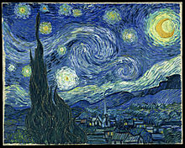

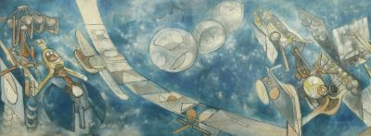

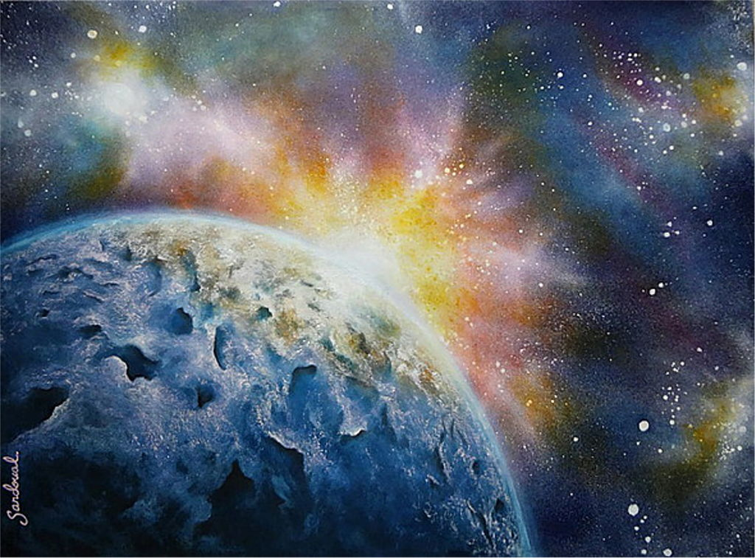

Día 144 Lunes 09 de Noviembre. Actividad 268. La canción del triángulo | Canciones infantiles | LittleBabyBum
https://youtu.be/E6LkpqIm1PM
Actividad 269. Video 1: El sistema solar - Excursión al Observatorio
https://youtu.be/euBlZxiaUE8
Video 2:Como hacer un telescopio https://youtu.be/OTqK4JMUVqE
Definición de observatorio astronómico
Los observatorios astronómicos son centros de investigación y estudio del cielo o, dicho de otro modo, del Universo y de los astros que en él se encuentran.
La función de un observatorio astronómico es la de investigar, recoger y analizar los fenómenos celestes que pueden captarse gracias a la radiación electromagnética y a otras señales que llegan a nuestro planeta desde el espacio exterior. Para ello, los observatorios cuentan con multitud de instrumentos, como telescopios, antenas u ordenadores.
Para ofrecer las mejores condiciones para la observación del cielo, la localización de un observatorio astronómico debe ser un lugar elevado y alejado de los núcleos de población; un lugar con la mínima contaminación lumínica, química, etc.

Día 145 Martes 10 de Noviembre
Actividad 271. Aprende la letra "O" con la Ostra Oli - El abecedario
https://youtu.be/facbeGVEZqc

Día 146 Miércoles 11 de Noviembre
Actividad 272. Las Figuras Geométricas | El TRIÁNGULO | Canción y Cuento Educativo | Las Formas | La Pelota Loca
https://youtu.be/x_h_SLJKMDg
Actividad 273. El sol en nuestro entorno - (Ciencias naturales)
https://youtu.be/DXxBGLQ5Q1c

Día 148: Viernes 13 Noviembre
Actividad 275. ¿Por qué el Reciclaje es tan Importante? | Videos Educativos para Niños
https://youtu.be/-UFFFUTMlCw

Día 149 Lunes 16 de Noviembre. Actividad 278. Video1 : Meteorología para niños https://youtu.be/Mv3KVDZkt50
Video 2:¿Cómo Está El Clima? | Canciones Infantiles | Super Simple Español
https://youtu.be/CGImwvqwycc

Día 150 Martes 17 de Noviembre. Actividad 280. Aprende la vocal O-Canción de la vocal O
https://youtu.be/a3Ab_PSk3GM

Día 151 Miércoles 18 de Noviembre. Actividad 281. El Triángulo - Canciones Infantiles 🔼 Una figura geométrica
https://youtu.be/KaDJWouZtYU
Actividad 282. como explicar a los niños el día y la noche- como se produce el día y la noche para niños
https://youtu.be/OJoZSoAR-RU

Día 153 Viernes 20 de Noviembre
Actividad 284. CUENTO- EL UNIVERSO DE MARIO
https://youtu.be/QsqzGfocqws
Actividad 285. Los Derechos de los Niños y las Niñas - Despertando las Neuronas
https://www.youtube.com/watch?v=hxRv7BFJtso
Día 154 Lunes 23 de Noviembre
Actividad 286. cantando los números https://www.youtube.com/watch?v=pSqnl2eSu9Y
Actividad 287.¿Cómo cuidar el medio ambiente? - 10 consejos para cuidar del medio ambiente
https://youtu.be/nvUqnpicSd0

Día 156 Miércoles 25 de Noviembre
Actividad 290. Figuras geométricas Circulo-Cuadrado-Triángulo
https://youtu.be/iWb4SBuP99c
Actividad 291. Actividades diarias
https://youtu.be/Qkpkvuw8BeQ

Día 158 Viernes 27 de Noviembre
Actividad 293. A qué sabe la Luna - Club de la Galaxia
https://youtu.be/AVXZSWfkIOU

